大连国企阳光采购服务平台
评标系统操作手册（简易版）

目录 1
一、 系统登录 1
二、 评标流程 3
1、评标纪律 3
2、评委回避 4
3、专家组长推荐 4
4、评标开始 5
5、清标 5
6、资格性审查 6
7、资格性审查汇总 8
8、符合性评审 9
9、符合性评审汇总 11
10、无效文件查看 12
11、挑选同一品牌单位 13
12、小微（福利及残疾）企业折扣 13
13、多轮报价环节 14
14、标价比较表 14
15、最终排名 15
16、评委点评环节 16
17、评委点评汇总环节 17
18、评委签章环节 18
19、评标报告 19
三、 其他操作 20
1、下载投标文件、招标文件 20
2、废标（组长操作） 21
3、流标（组长操作） 22
4、澄清（组长操作） 25
5、标书比对 26
6、流程重置（组长操作） 27

系统登录
1、获取评委：专家全部到齐后需要代理获取专家信息。
2、网址选择：在评标室电脑桌面点击网址大全，点击“阳光采购网站（新平台）”，进入新平台网站首页。
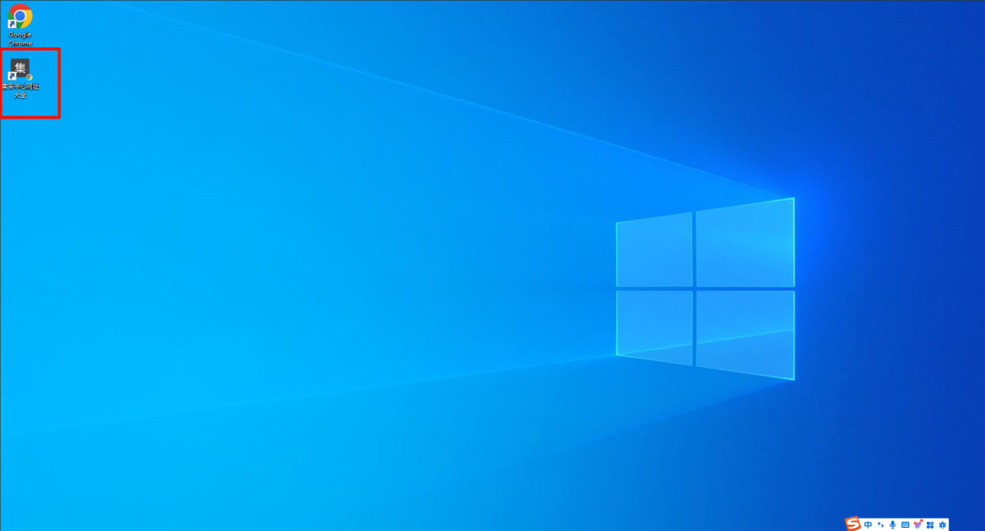
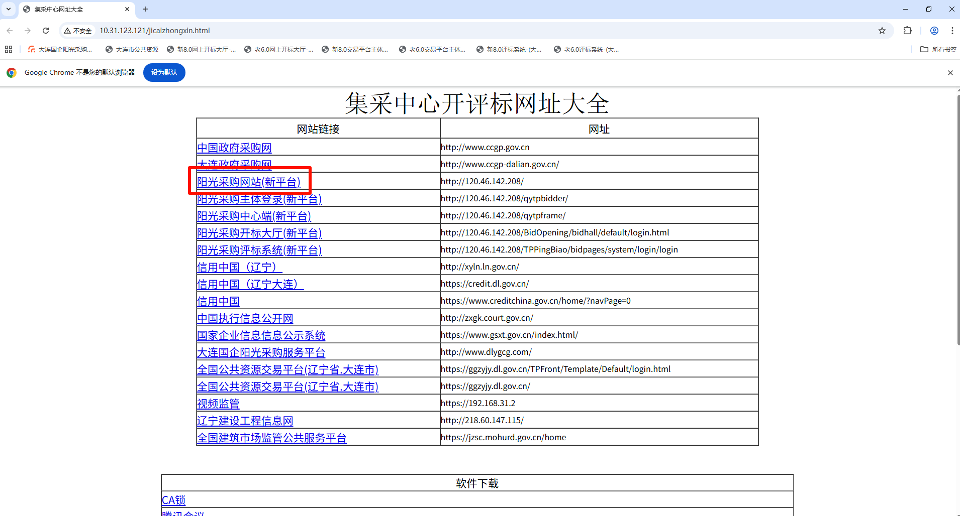

3、进入评标系统：进入网站首页后，点击右侧功能栏中的“评标系统”。
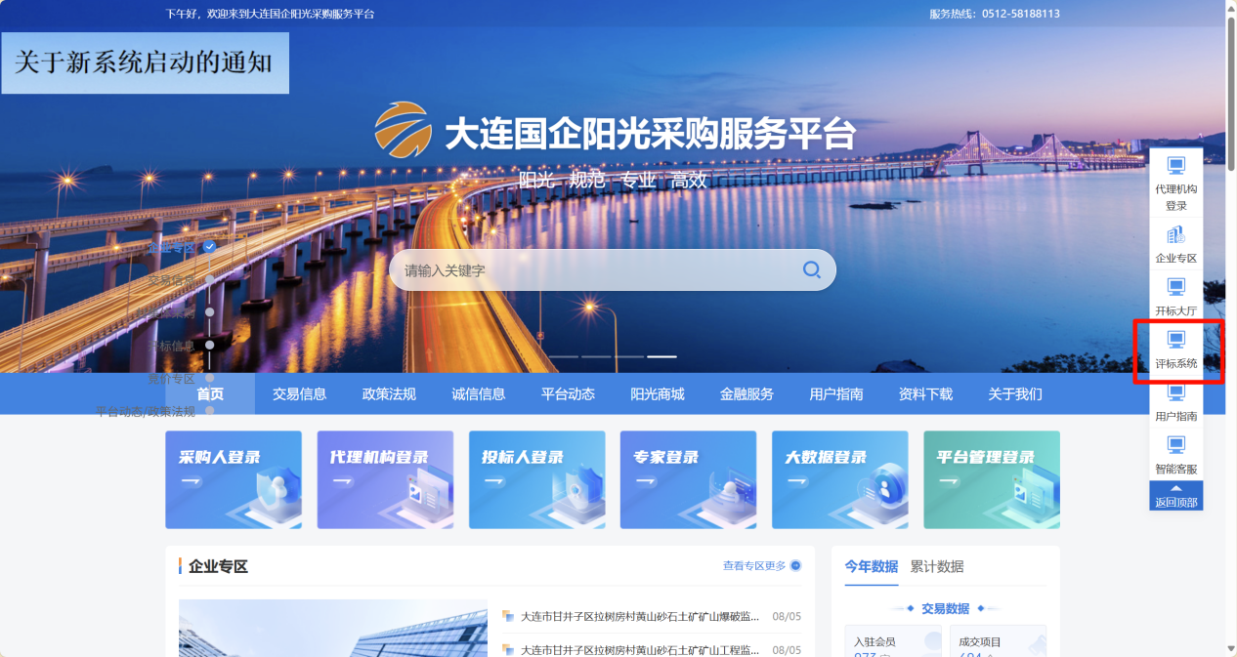
4、人脸登录：评委老师点击【评委】然后再点击【人脸登录】并输入姓名、身份证号后点击【登录】按钮后会弹出人脸识别页面，识别成功后系统将自动登录到评标系统。

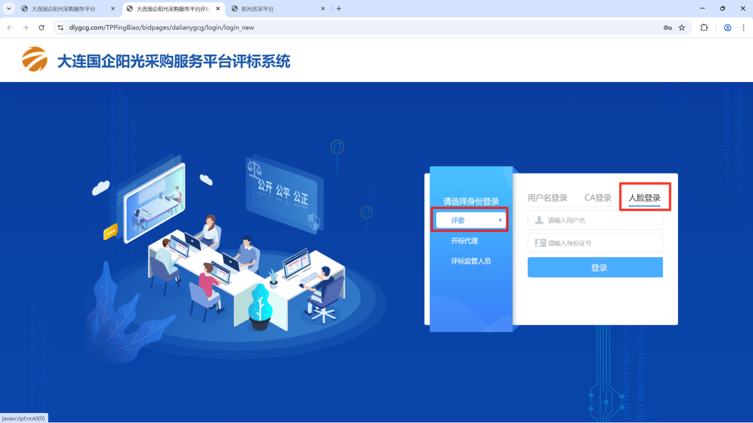

（1）、系统弹出摄像头后，需要专家点击【访问该网站时允许】
（2）、并点击【已知晓，开始录制】，按照提示张嘴眨眼
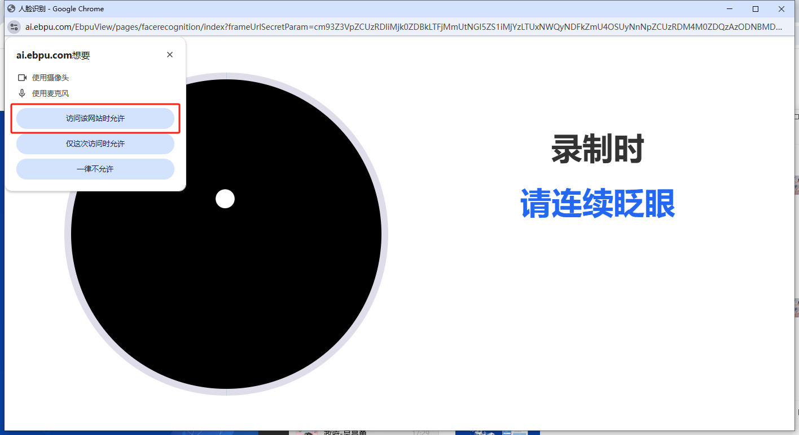

评标流程

1、评标纪律
登陆系统后，选择此次评标项目后进入项目，阅读评审纪律后点击“下一步”。
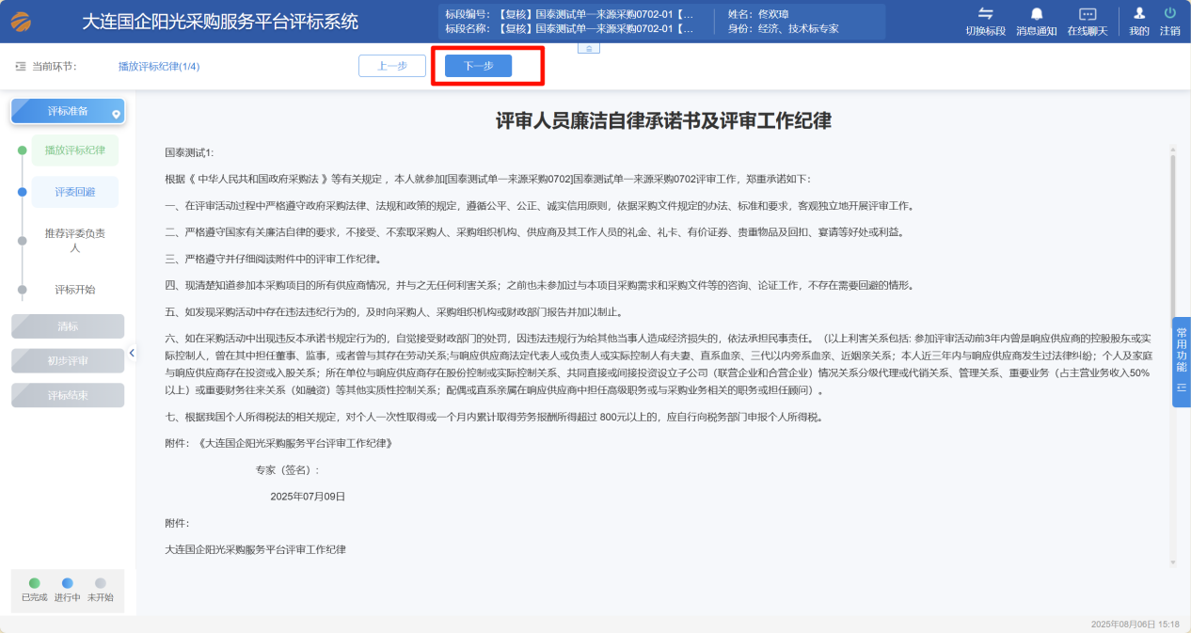

2、评委回避
如果没有需要屏蔽的评委，点击“提交”，点击“下一步”
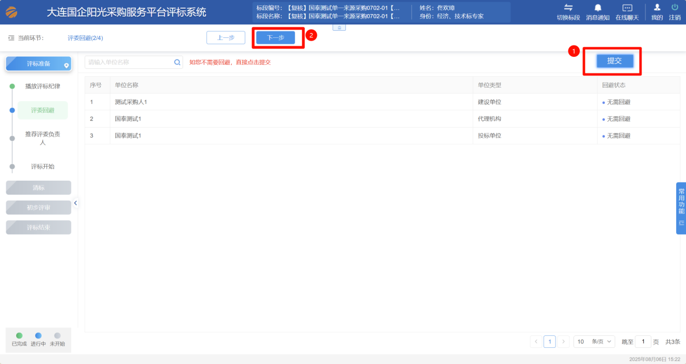

3、专家组长推荐
进行组长推选，点击“推荐组长”，所有专家都推选后，点击“下一步”。
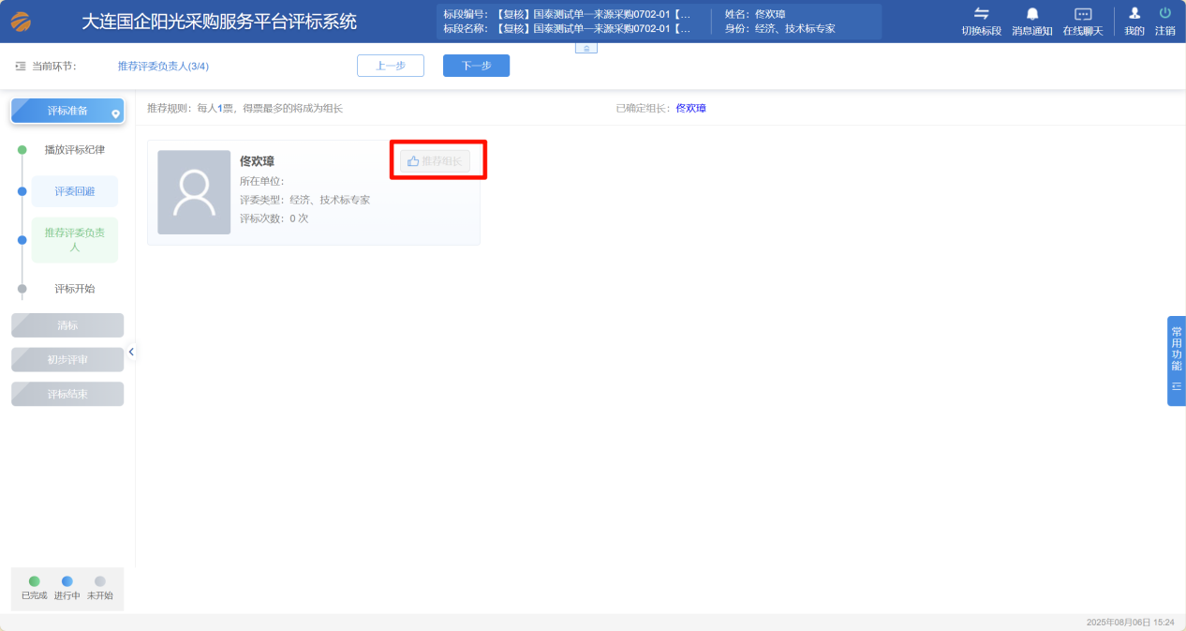

4、评标开始
组长点击“评标开始”开始评标，其他专家点击“下一步”。
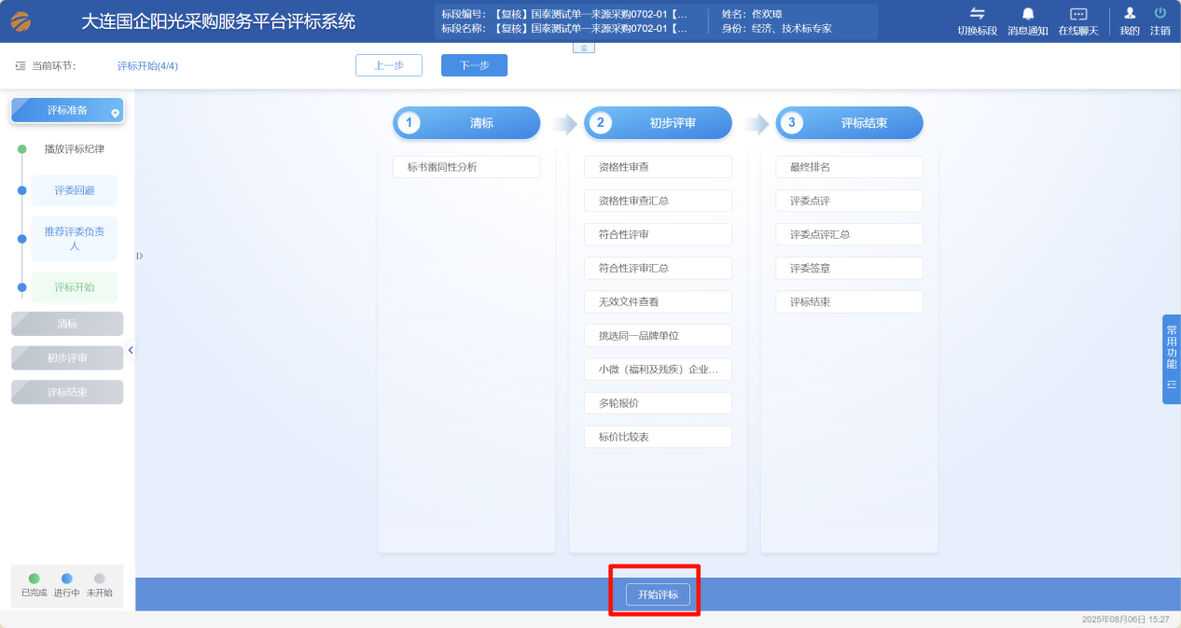

5、清标
入标书雷同性分析环节，如果没问题点击“下一步”
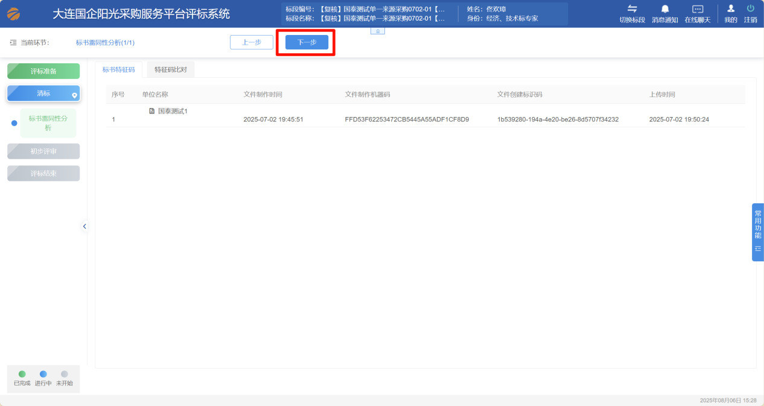

6、资格性审查
可点击右上角“细致打分”进行详细内容查看打分。
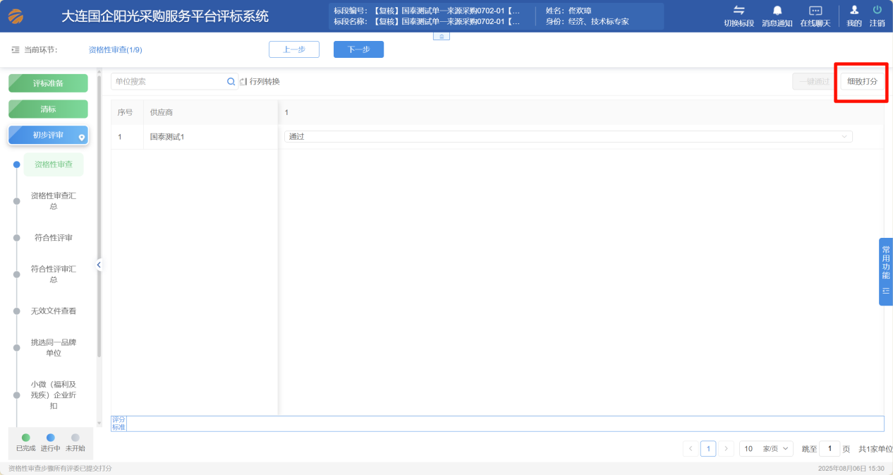
进入资格性审查细致打分页面后，①中可以查看此项目的供货商，点击不同供应商会在④中显示其具体投标文件，②为评分点可以进行评审打分，③为各评分点的评分标准。
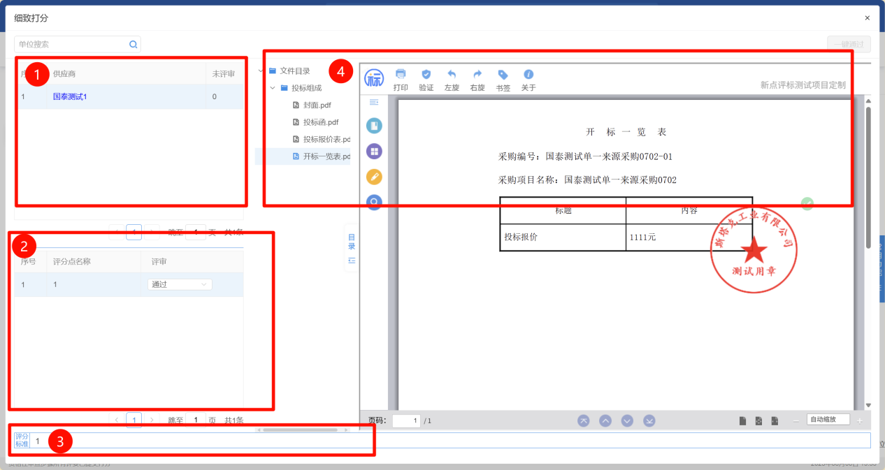
资格性审查评分完成后，返回评审环节页面，确定评分无误后，点击“确认提交”
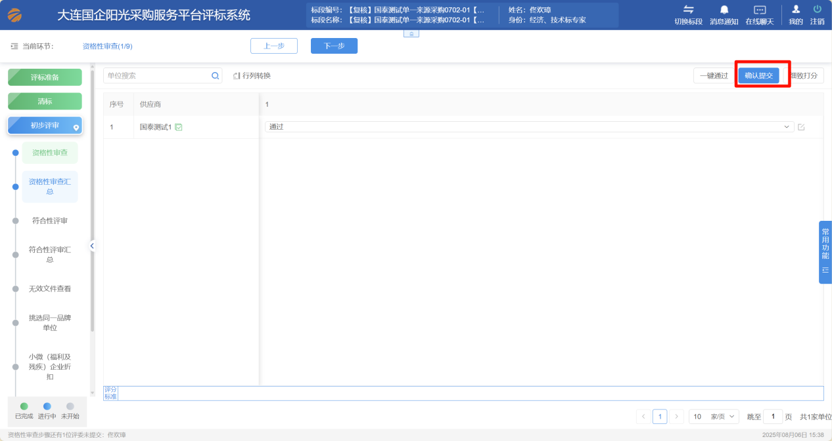

所有专家都确认提交后，点击“下一步”。
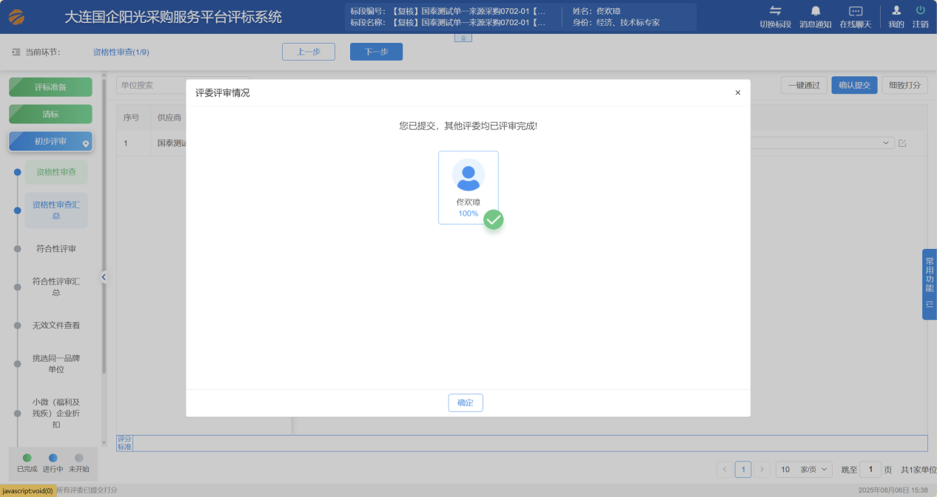
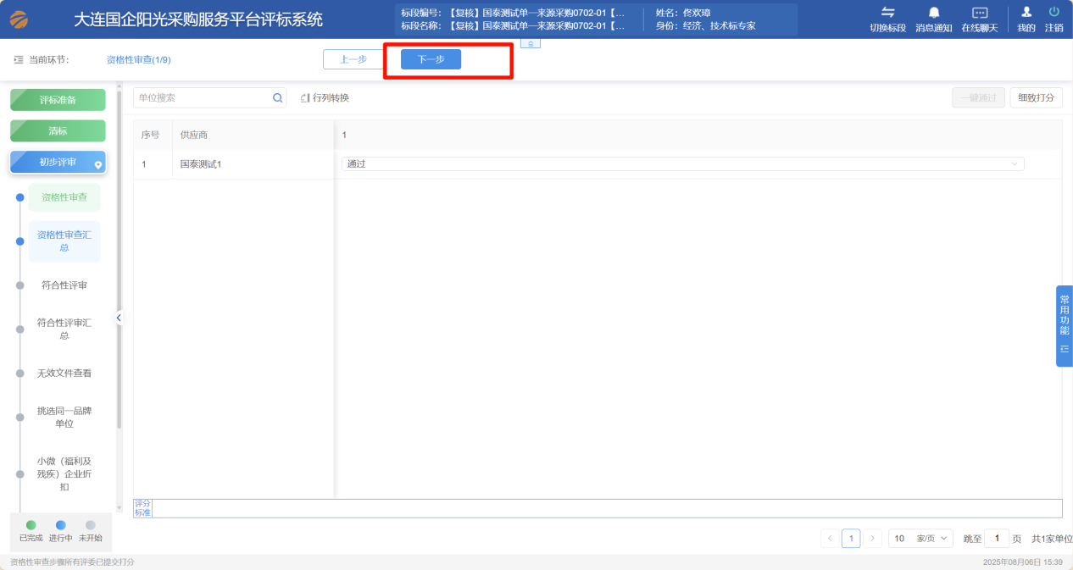

7、资格性审查汇总
需要组长进行评审汇总，点击“评审汇总”。
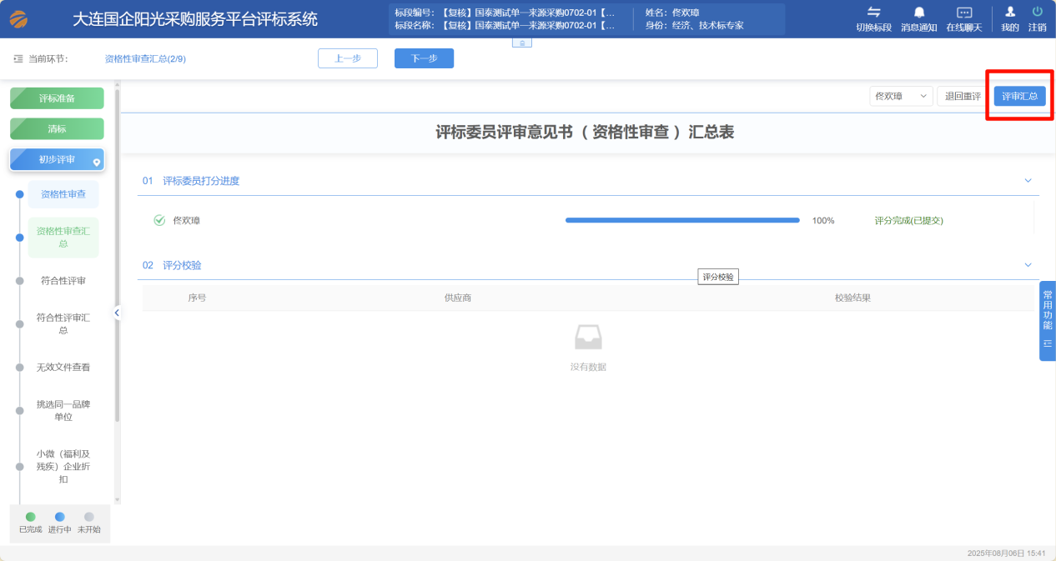
确认生成的评标委员评审意见书（ 资格性审查 ）汇总表无误后，点击“下一步”。
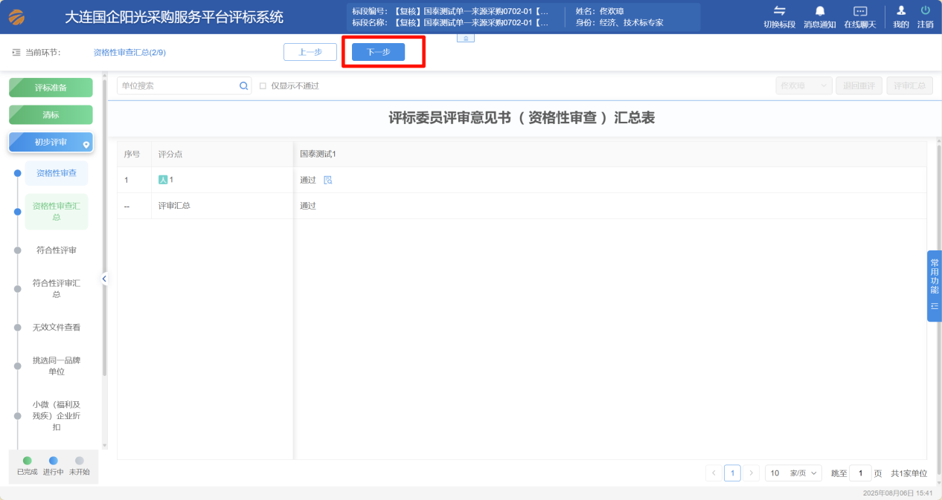

8、符合性评审
点击“细致打分”，进行各评分点细致打分。
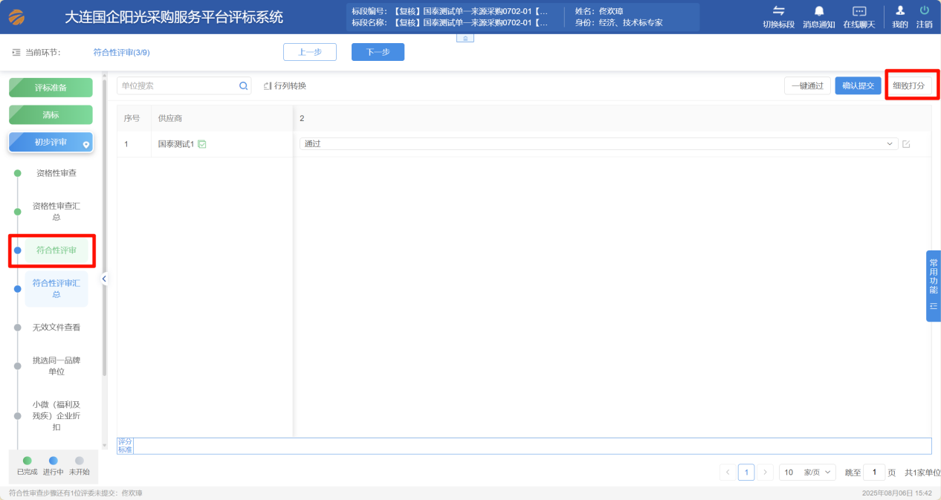
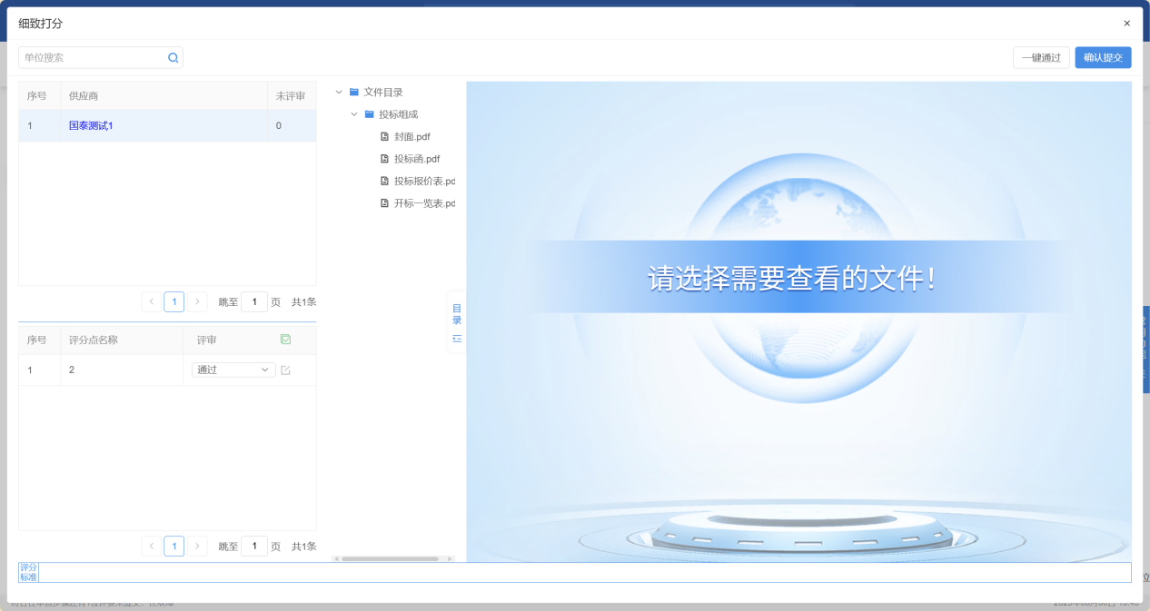
符合性评审打分结束无误后，点击“确认提交”，所有专家都确认提交后，点击“下一步”。
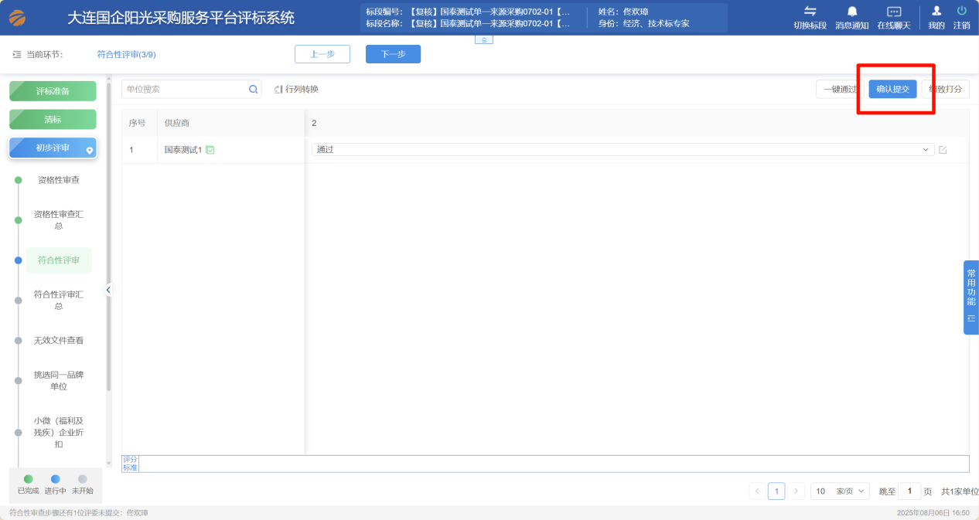

9、符合性评审汇总
需要组长进行“评审汇总”。
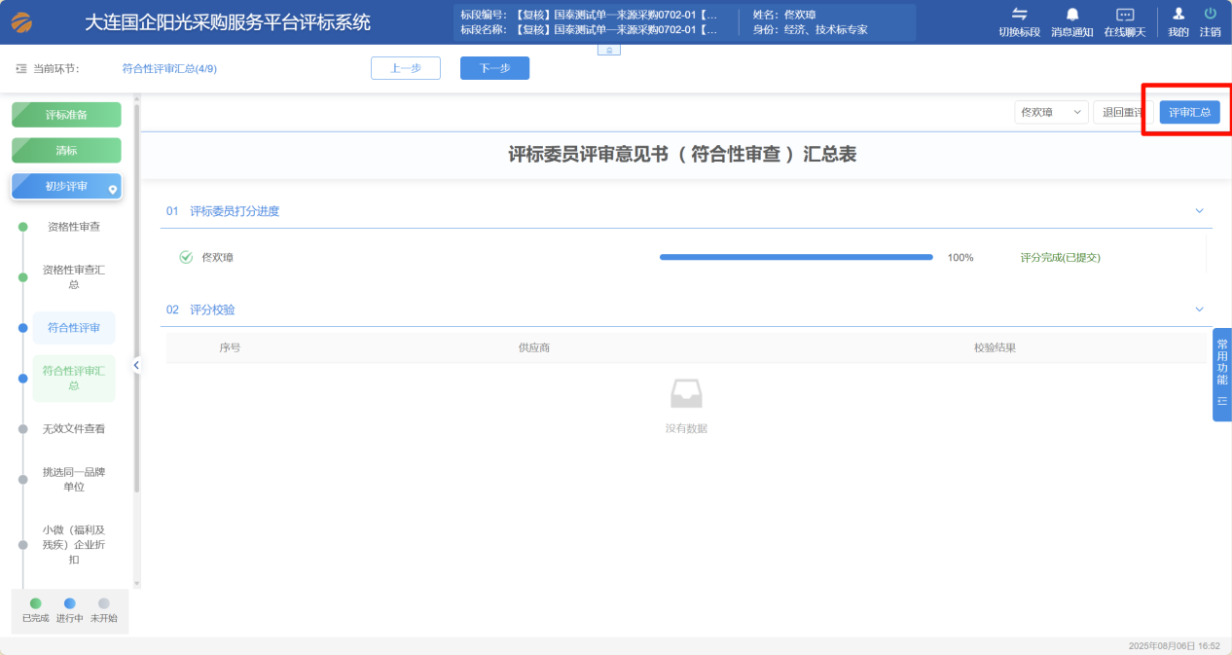
确认生成的评标委员评审意见书（ 符合性审查 ）汇总表无误后，点击“下一步”。
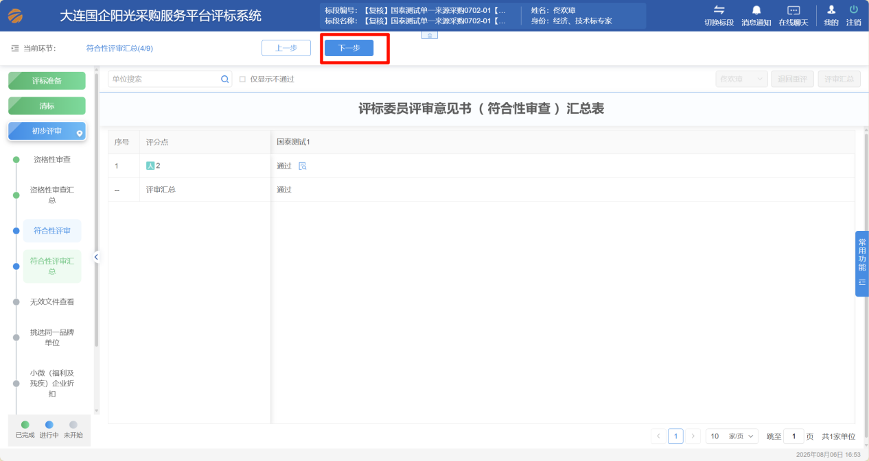

10、无效文件查看
点击“下一步”。
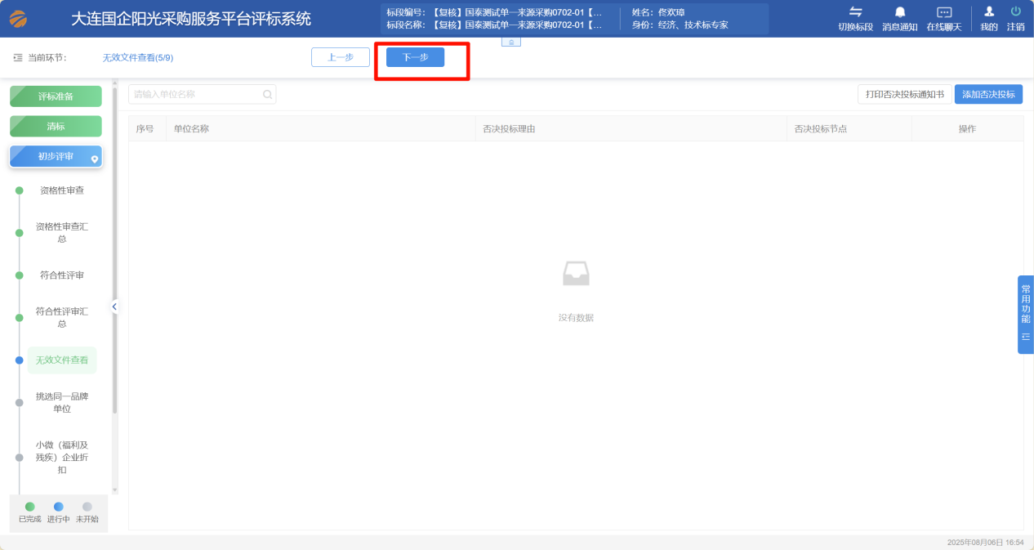

11、挑选同一品牌单位
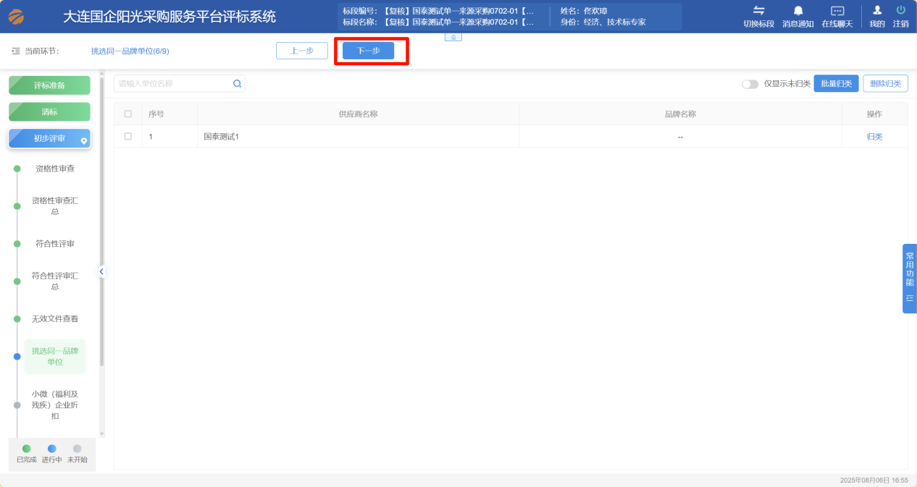

12、小微（福利及残疾）企业折扣
无小微企业或监狱企业或残疾人企业报价的请在“小微企业报价”栏填写0，点击“保存”，点击“下一步”。
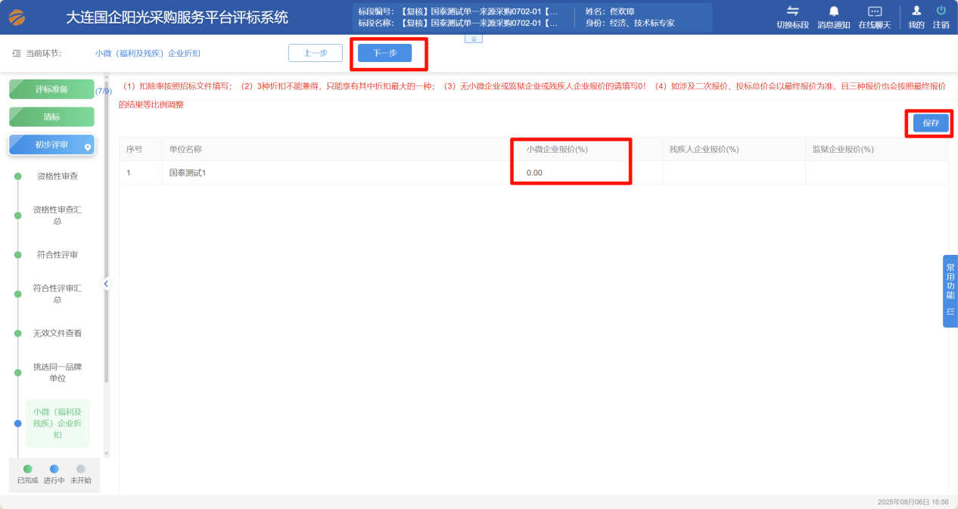

13、多轮报价环节
如果不涉及多轮报价点击“确认最终报价”点击“下一步”。
如果涉及多轮报价点击“开始下一轮报价”，可以让代理联系供应商去业务系统进行再次报价。
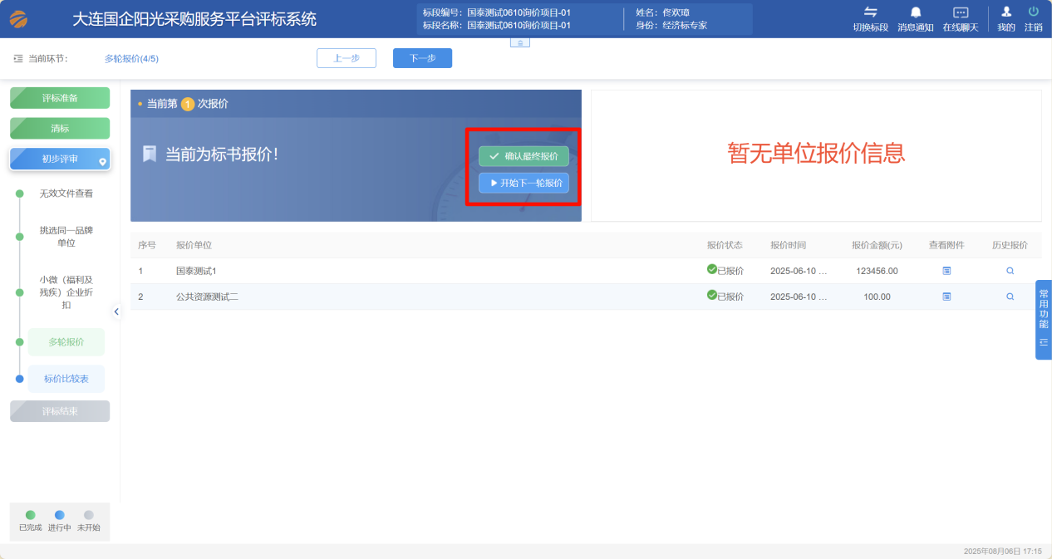

14、标价比较表
查看标价是否正确，确认无误点击“下一步”。
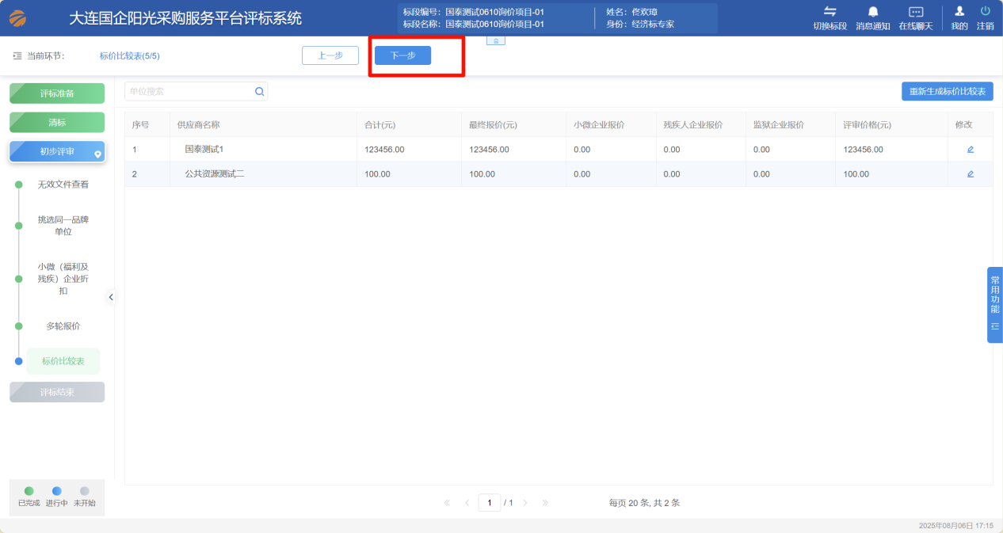15、最终排名
需要组长点击“汇总排名”。
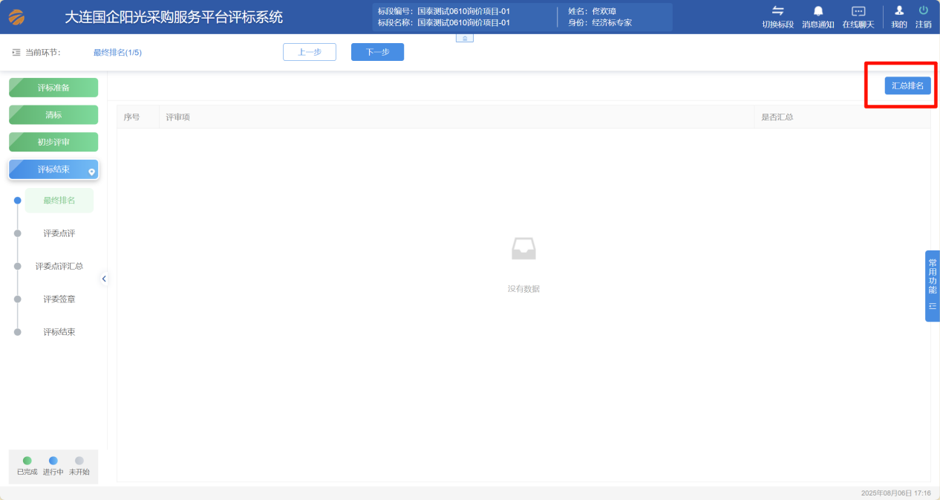
汇总排名后，无需推荐中标候选人和确定中标人时请直接点击“下一步”，未确定中标人时，评标报告中标人默认排名第一的投标单位；如果有推多名中标单位的情况请按需求勾选单位后在点击“下一步”。
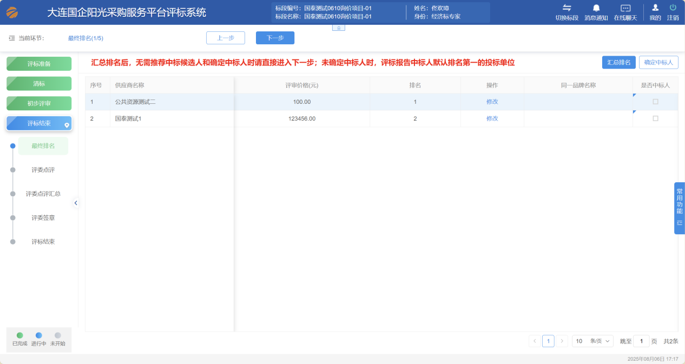

16、评委点评环节
需要每位专家编写点评意见，填写完意见后点击“保存”。
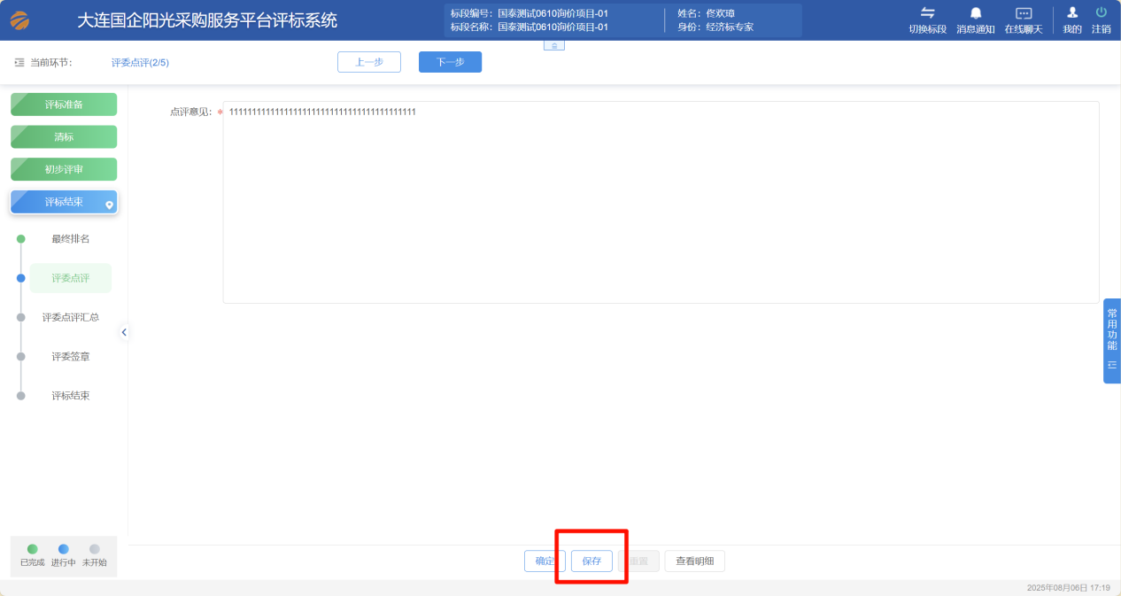
所有专家填写完意见保存后，需要组长点击“确认”，确认后点击“下一步”。
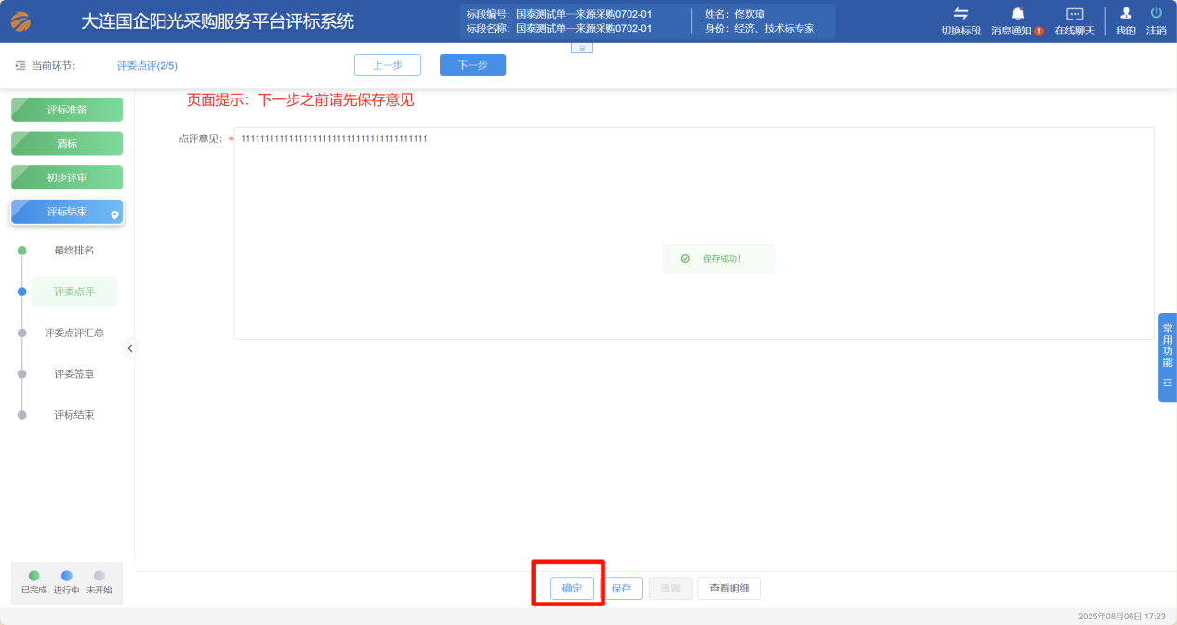

17、评委点评汇总环节
此汇总需要组长进行填写，填写完点评汇总意见后，组长点击“确认”按钮，再点击“下一步”。
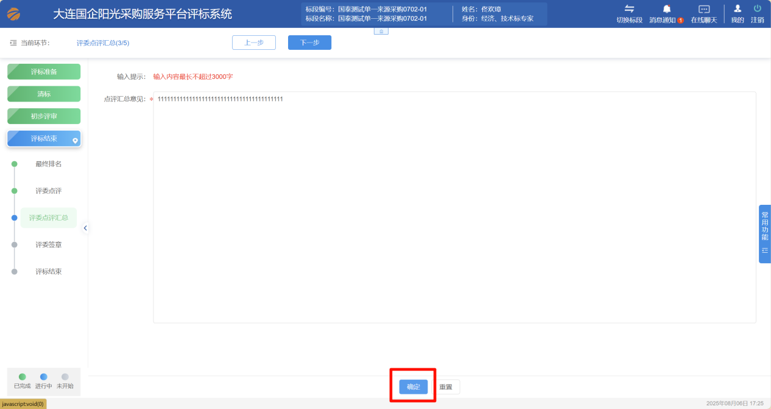

18、评委签章环节
注意：请确认报表是否为最新报表，如果生成过报表又进行流程重置操作的需要及时联系代理进行报表重置。

报表无误，点击签章页面签章按钮完成签章。
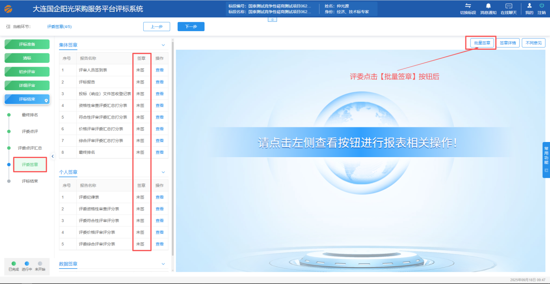
（1）、当提示“您确定进行批量签章吗？”点击【确认】按钮
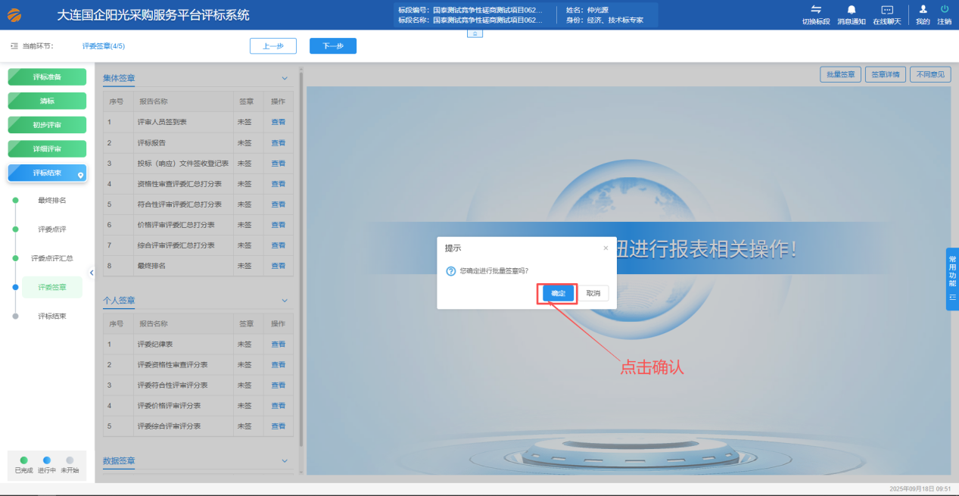
（2）、点击【开始】后等待签（章进度到达100%）
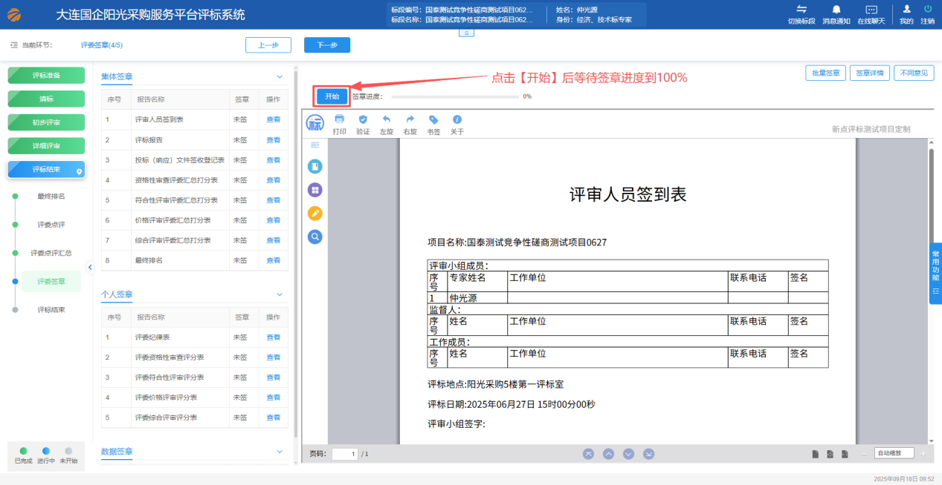
- 、所有评委老师的签章全部完成后系统会提示“报表已全部签章完成！”关注签章列会展示“已签”

19、评标报告
由甲方评委老师联系代理，代理确认报告无误后，组长就可以点击“评标结束”按钮了，评标结束。
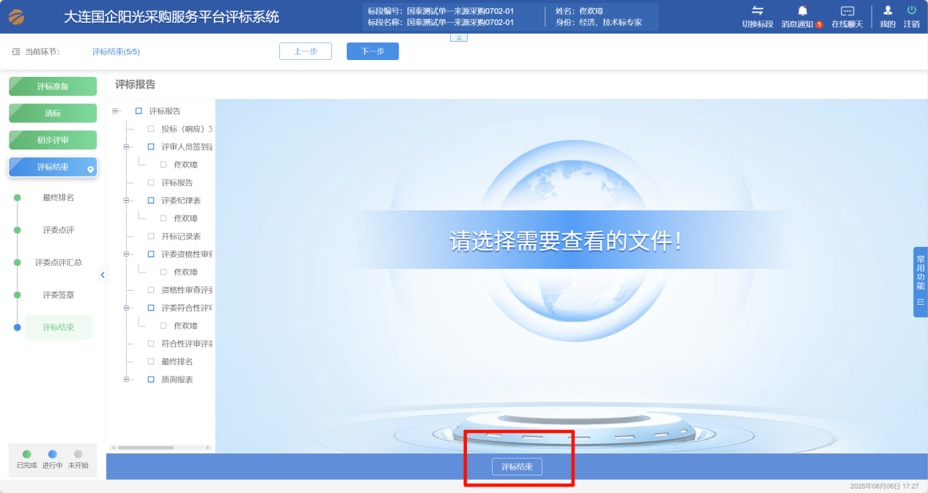

其他操作

1、下载投标文件、招标文件
（1）点击右侧“常用功能”可进行投标文件，招标文件查看或下载。
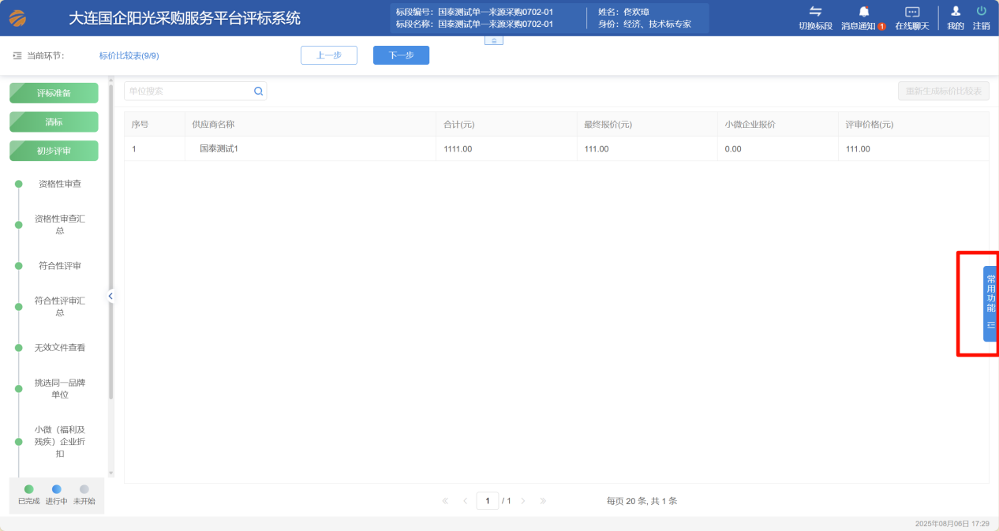
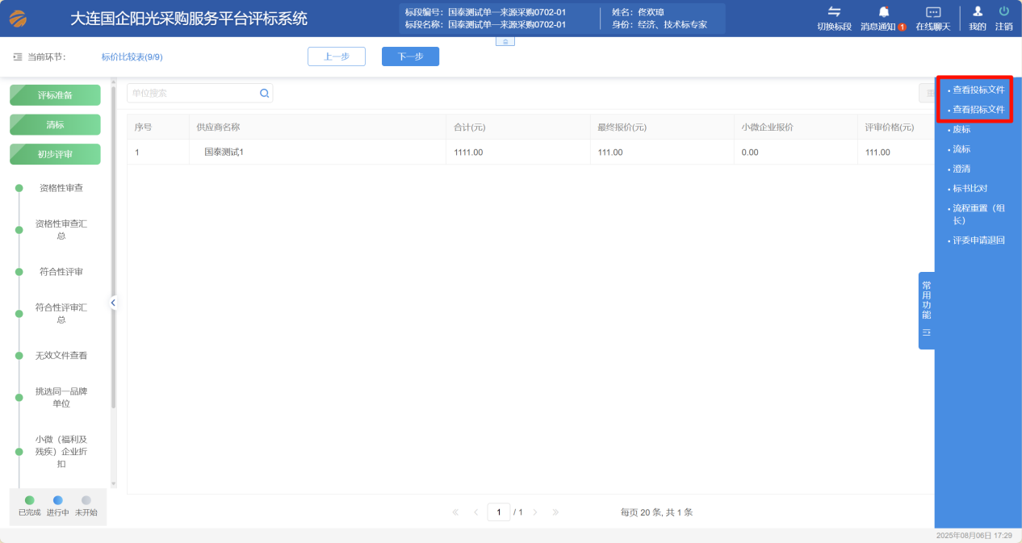
（2）点击“打包下载”可下载不同供应商的投标文件和招标文件。
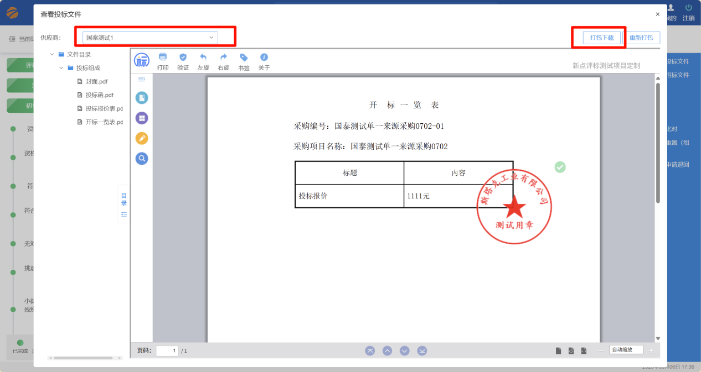

2、废标（组长操作）
（1）点击右侧“常用功能”，点击“废标”。
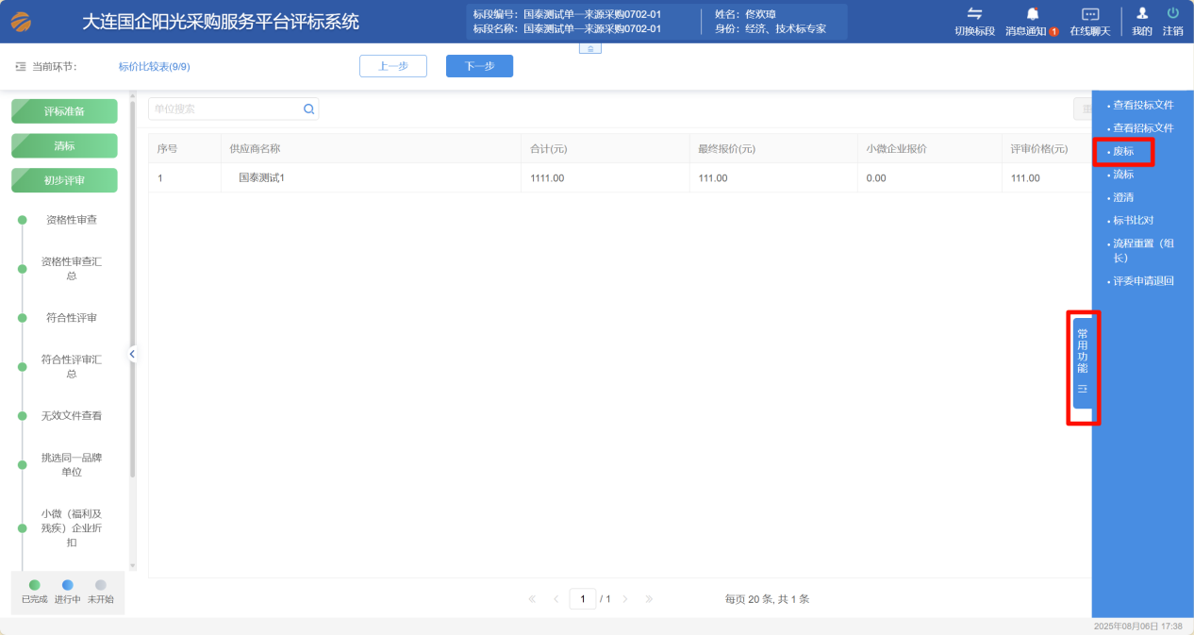
（2）进入废标页面，点击“添加否决投标”。
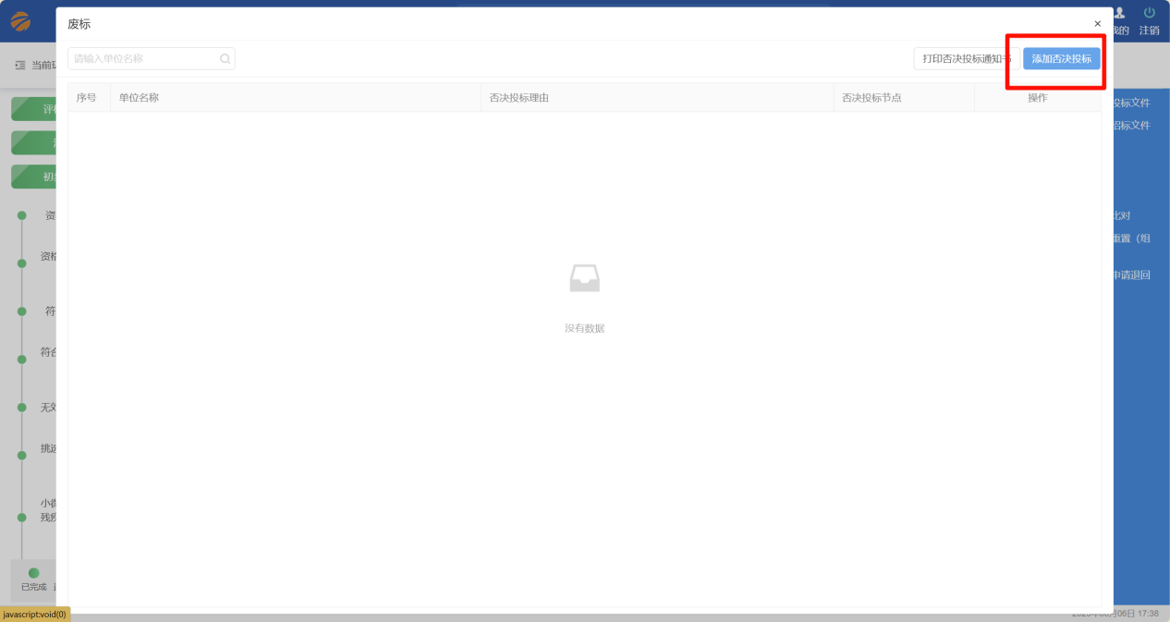
（3）选择废标单位，否决投标节点，填写完否决投标理由后，点击“确定”。
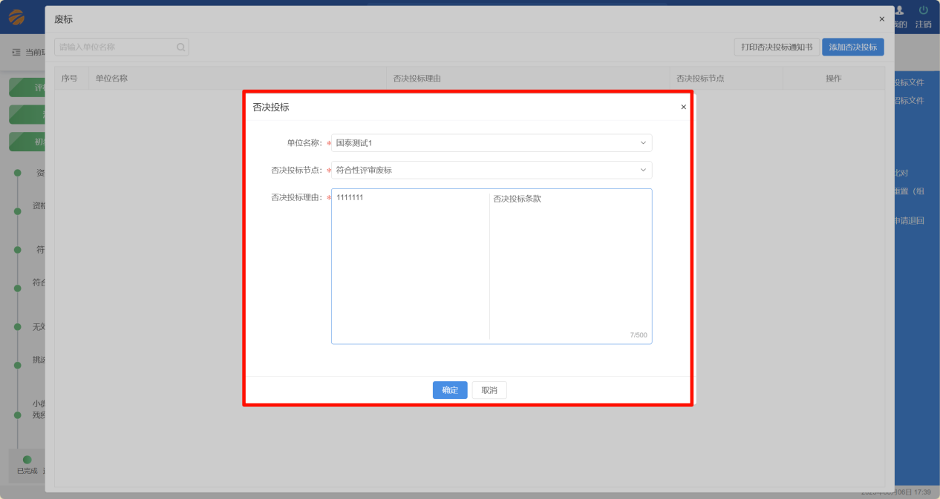

3、流标（组长操作）
（1）点击右侧“常用功能”，点击“流标”。

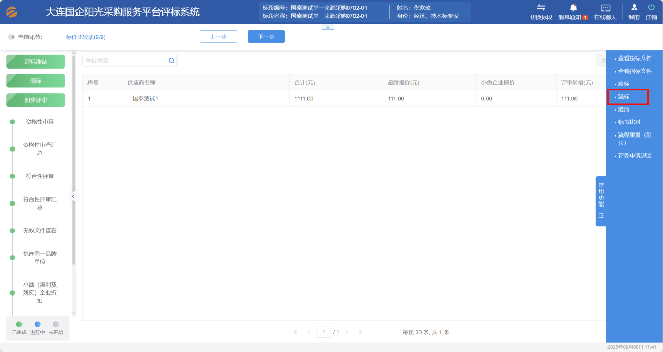
（2）进入流标页面，依次勾选好“流标阶段”-“集体签章报告（全部勾选）”-“个人签章报告（全部勾选）”内容，填写“流标理由”后点击“确认”。
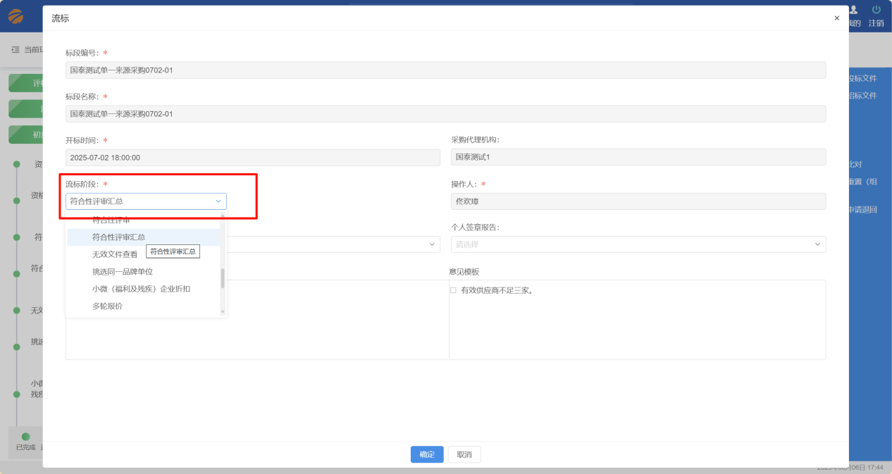
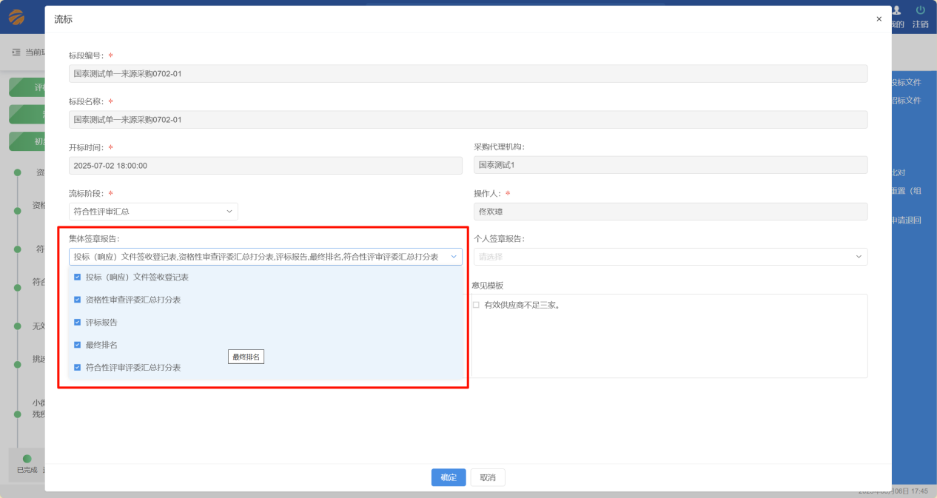
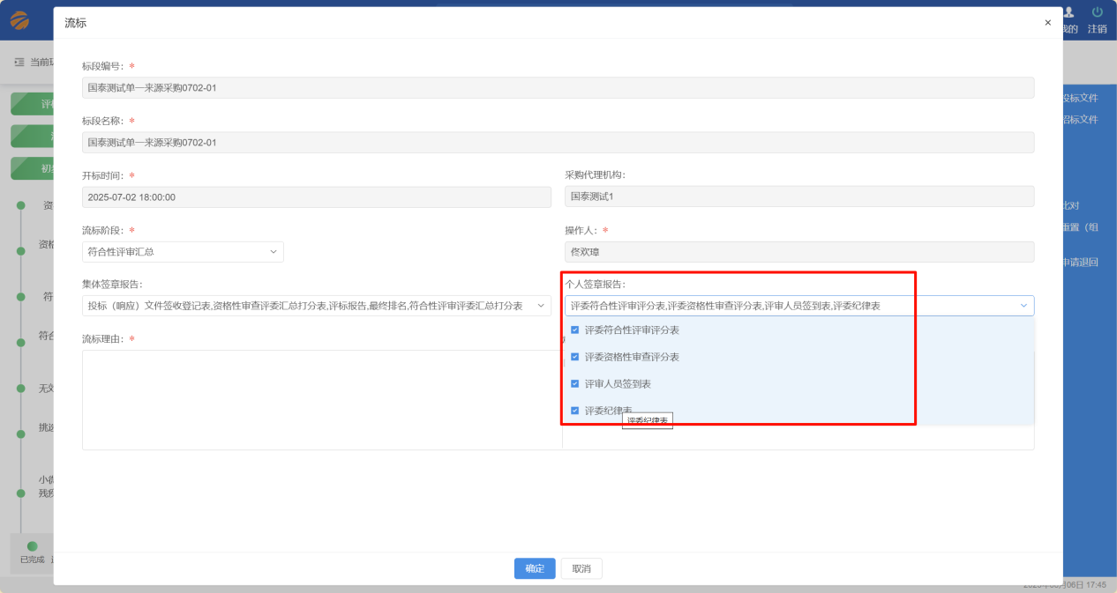
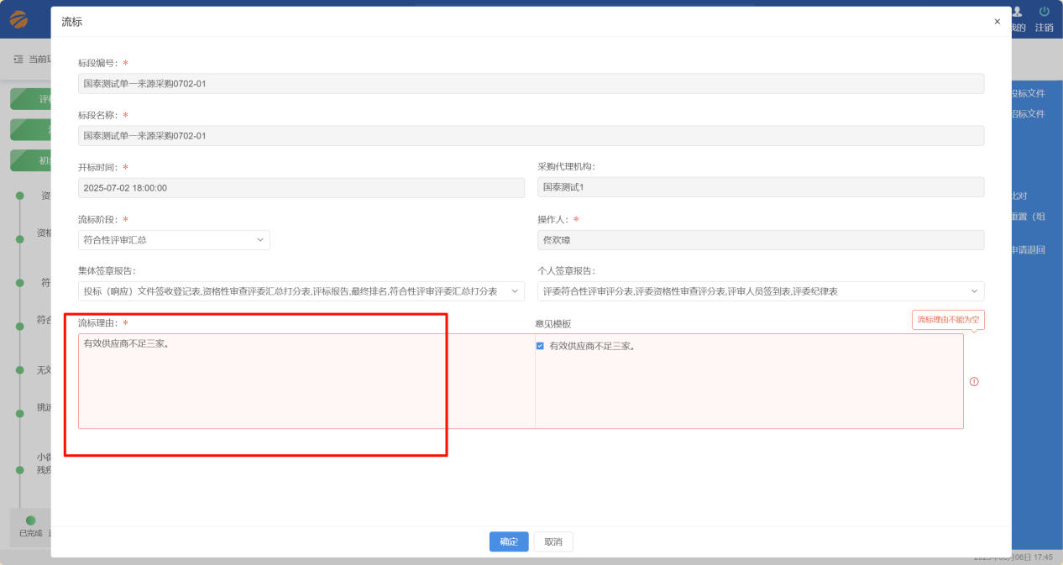

4、澄清（组长操作）
（1）点击右侧“常用功能”，点击“澄清”。
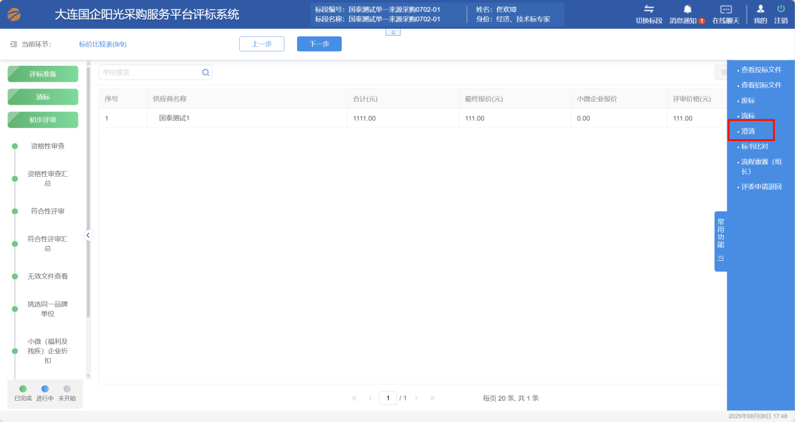
（2）澄清页面点击“新增澄清”。
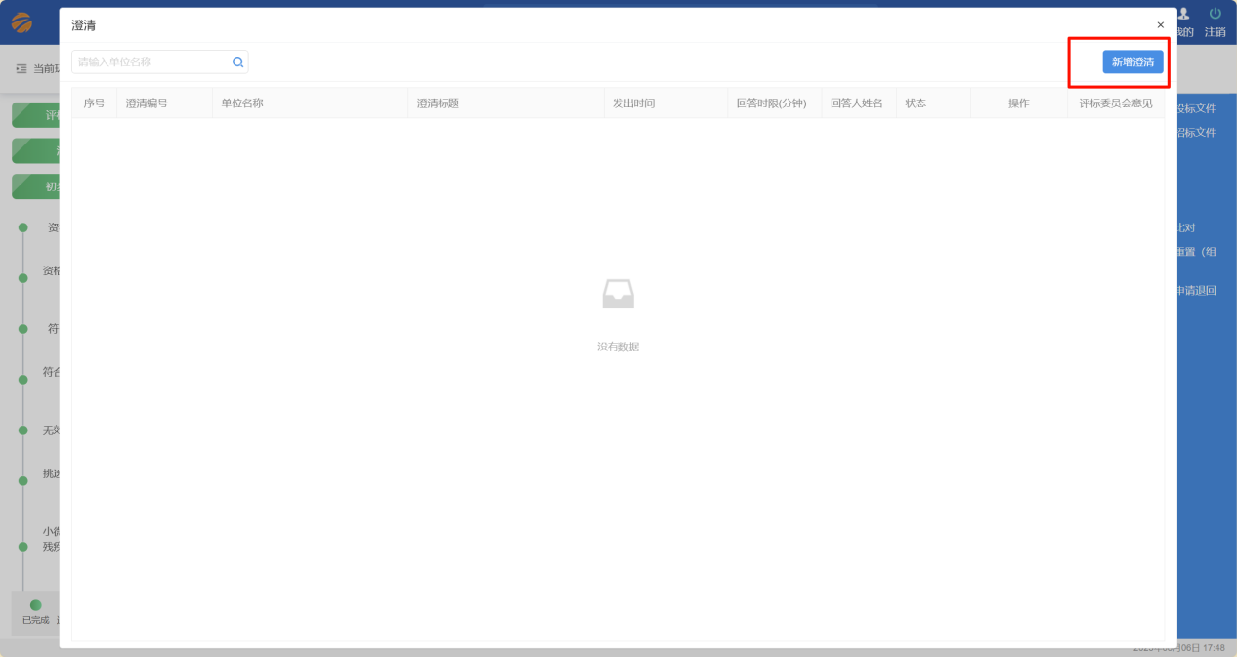
（3）填写需要澄清的内容，勾选澄清单位，设置好回答期限后点击“确认”，等待供应商澄清。
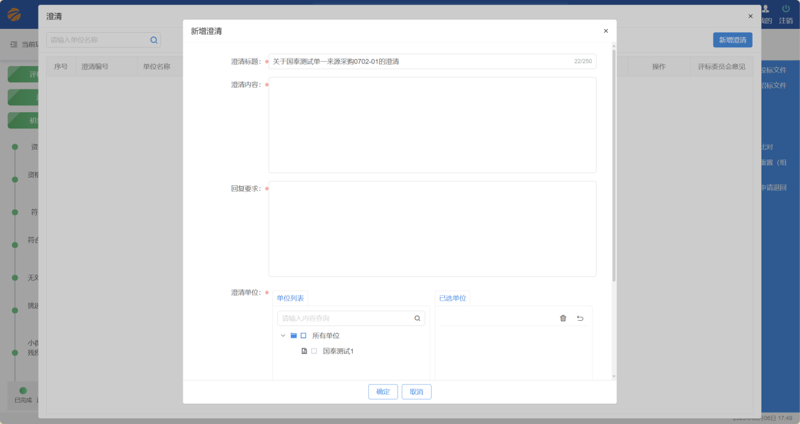

5、标书比对
（1）点击右侧“常用功能”，点击“标书比对”。
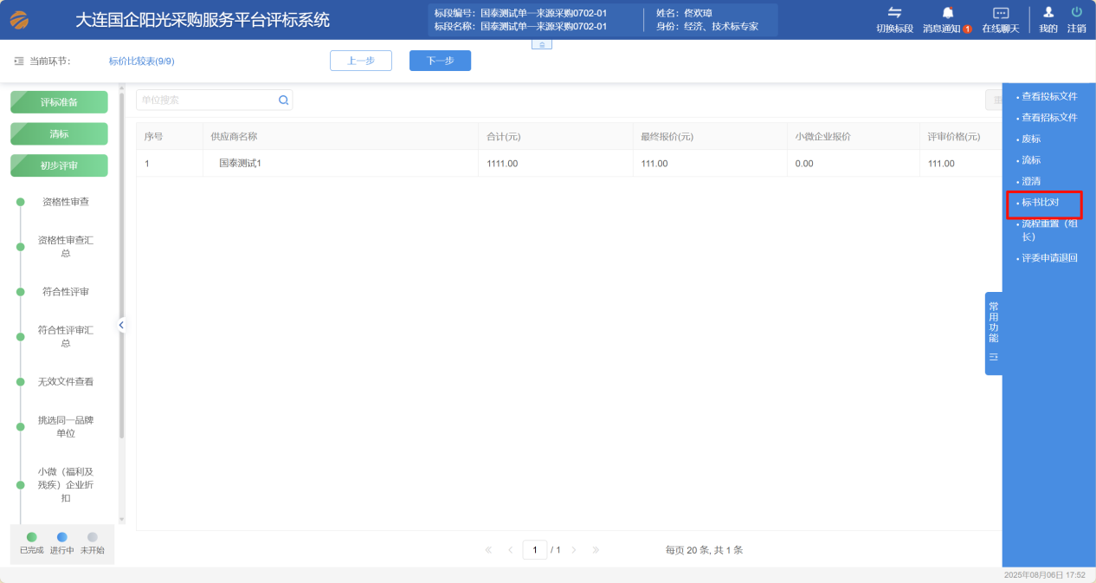
（2）进入标书比对页面，可进行两份文件对比查看。
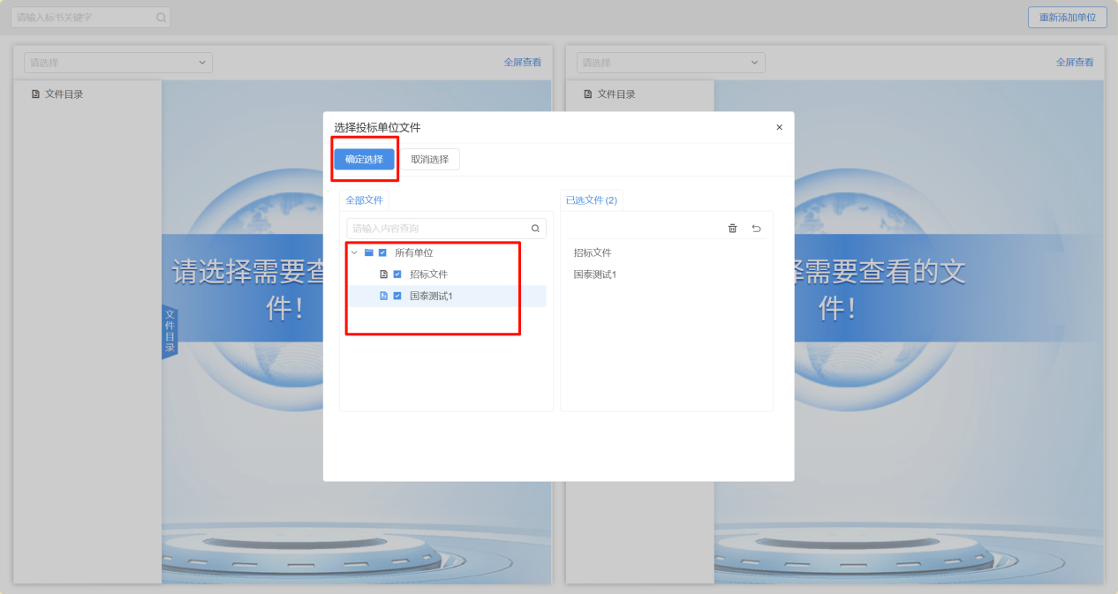
（3）也可以点击“全屏查看”，进行放大查看。
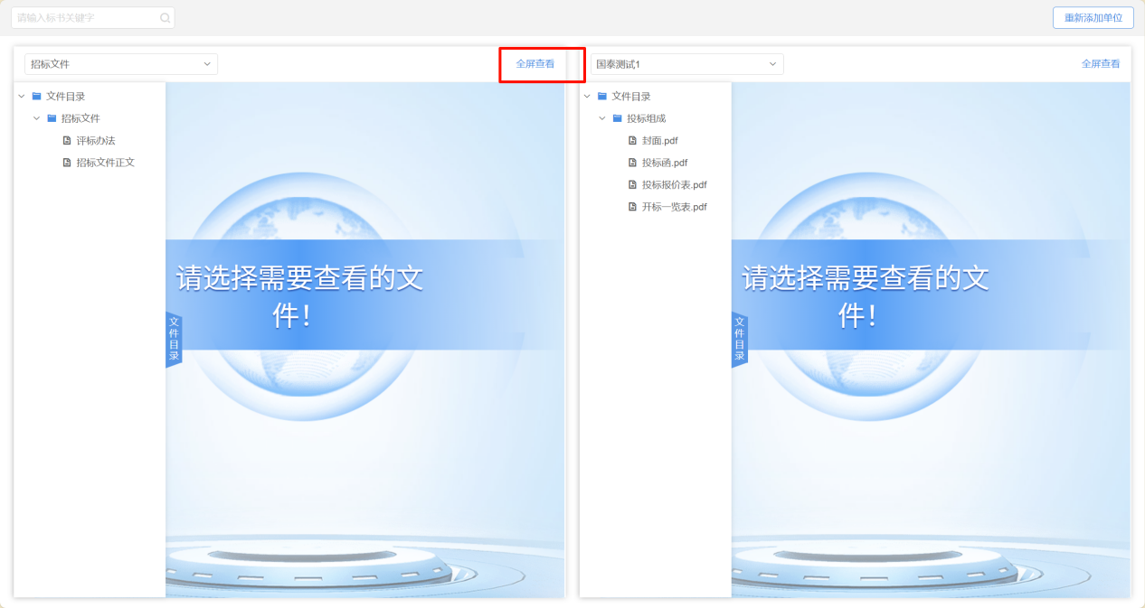

6、流程重置（组长操作）
（1）点击右侧“常用功能”，点击“流程重置”。

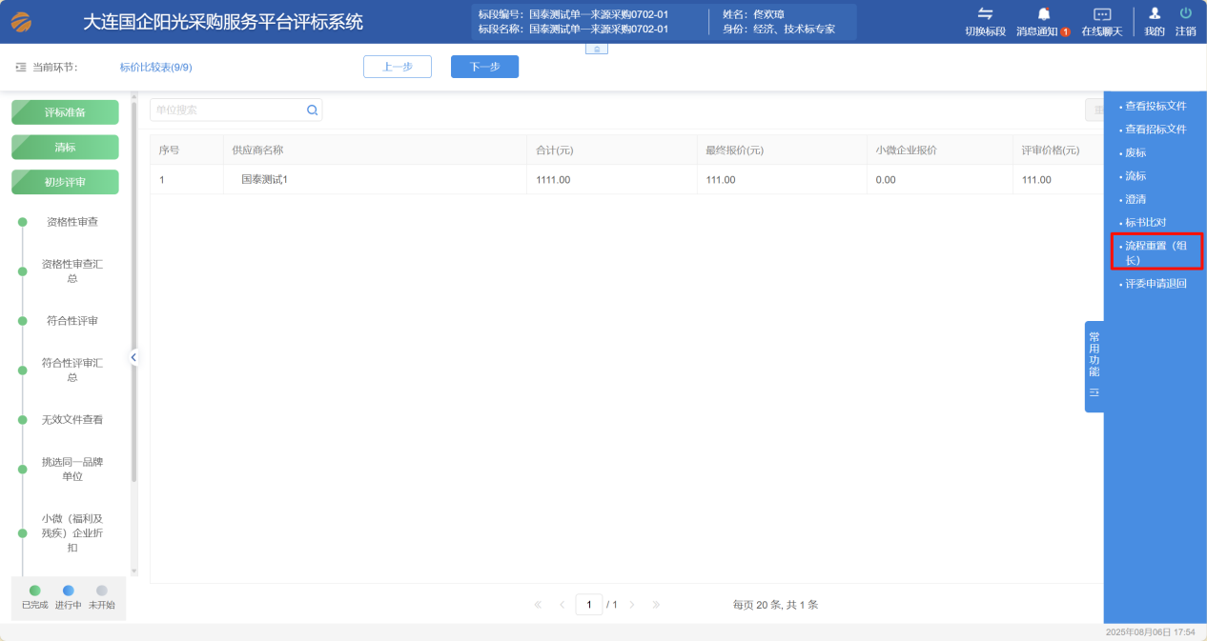
（2）进入流程重置页面，点击“流程重置”。
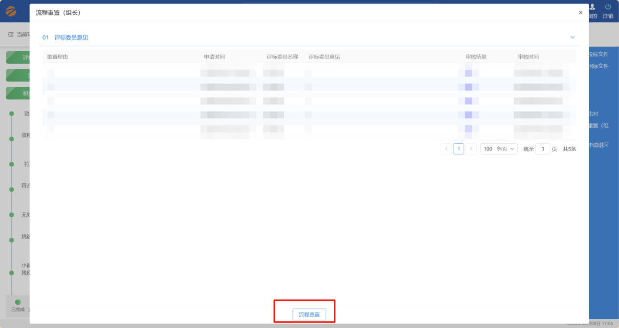
（3）选择要重置到的环节（只可以选择绿色的按钮），填写理由后点击“确认”。
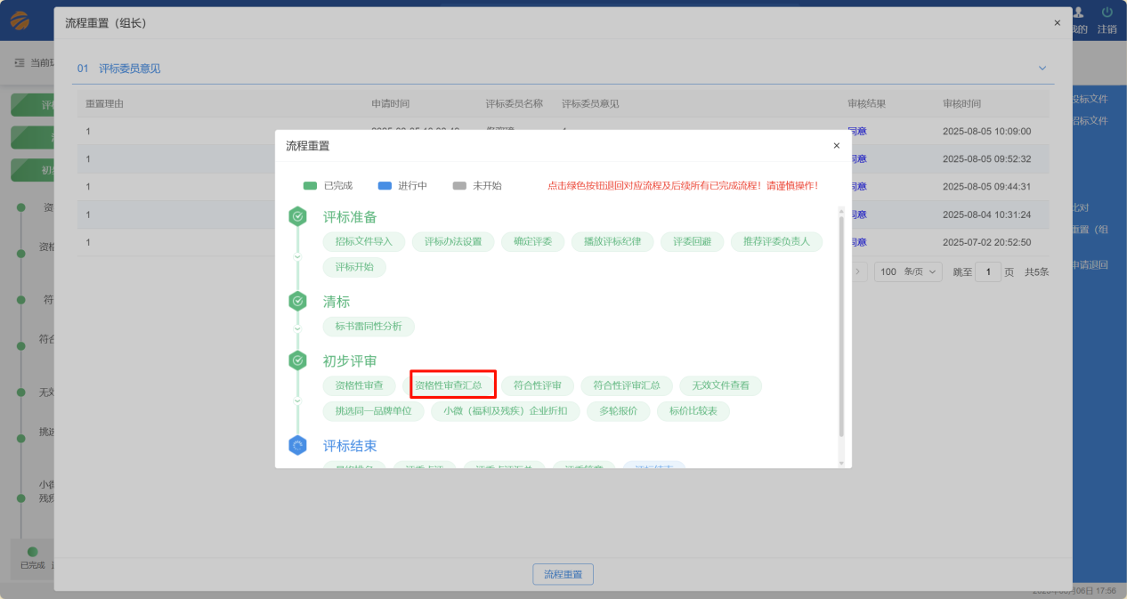
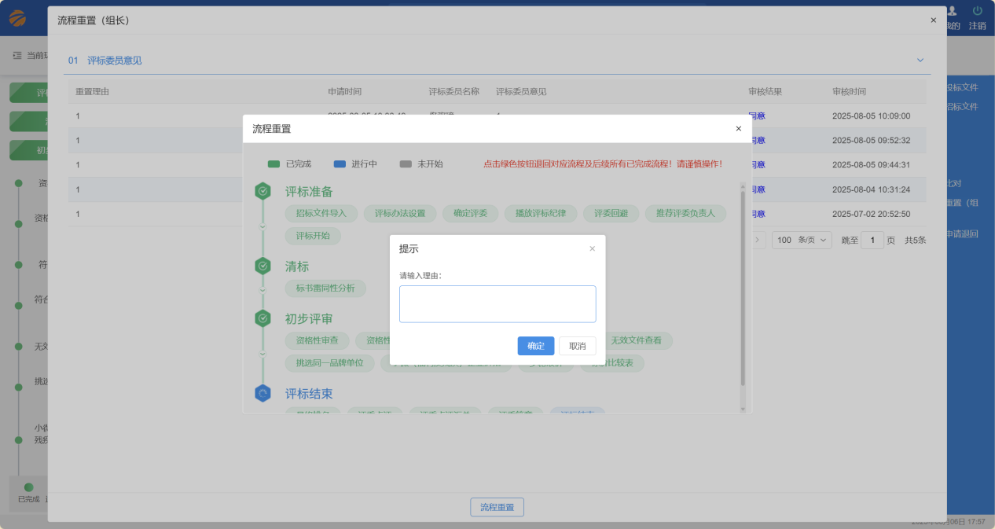
（4）每个专家需要去“消息通知”进行确认，点击“消息通知”。
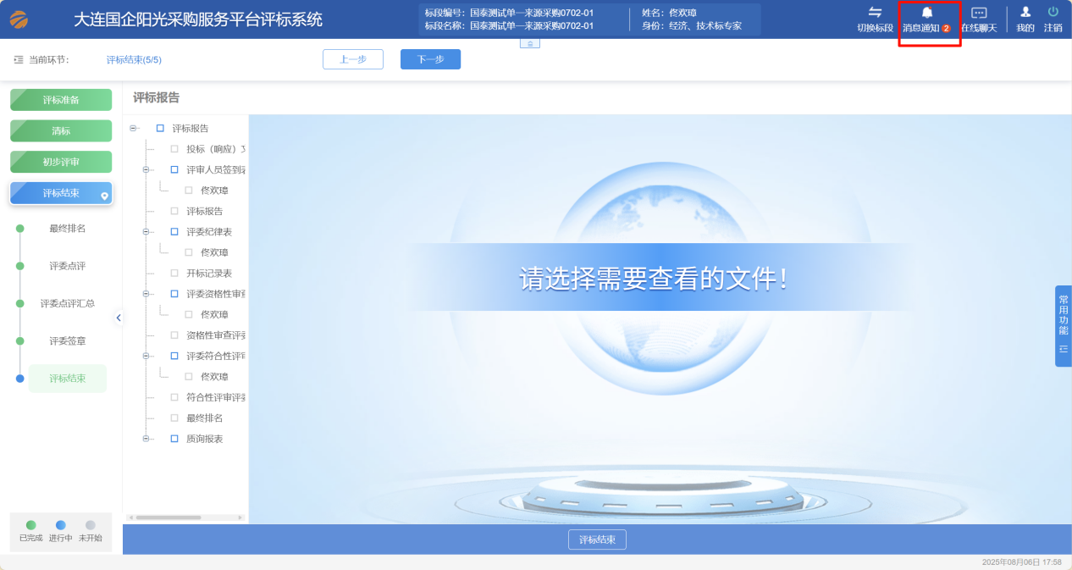
（5）点击“退回重评”，点击“查看详情”。
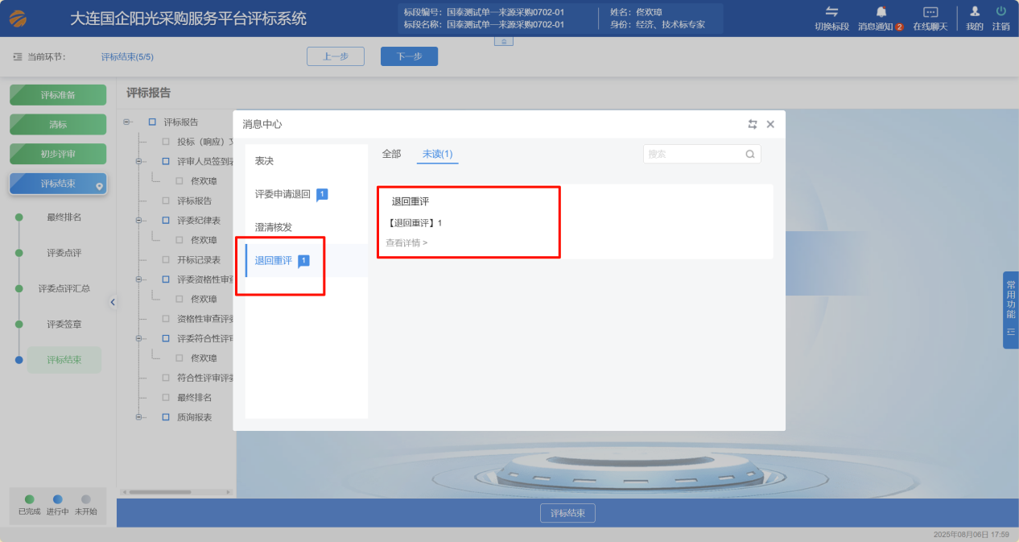
（6）进入详细页面，点击“同意”输入意见后点击“确定”，所有专家确认后，页面刷新后重置成功。
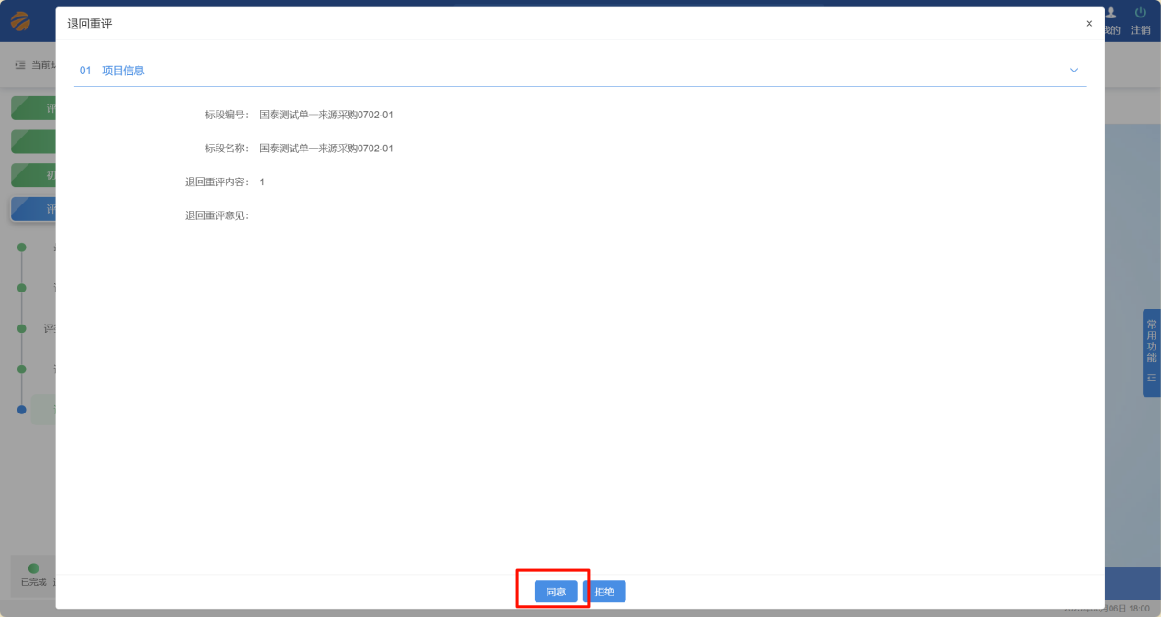
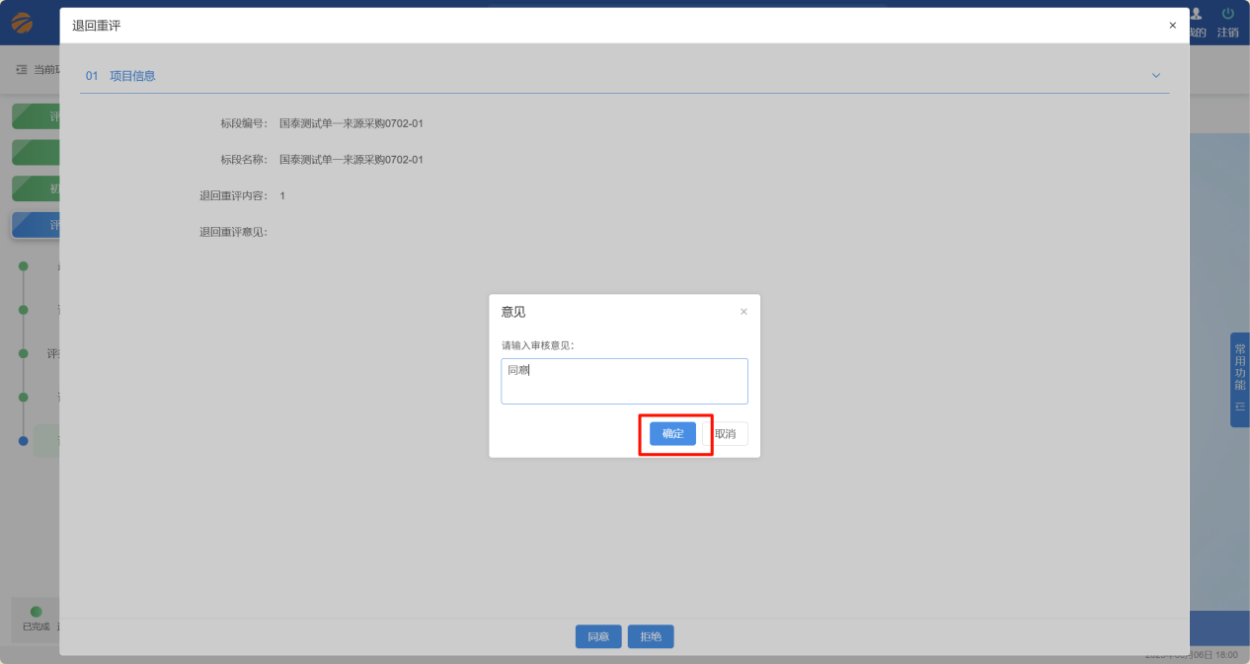
流程操作注意事项：流程重置后，继续评标，到“评委签章”环节，请专家老师确认报告内容是否更新，如果报告内容还是重置流程前的数据，需要联系代理进行“重置报表”操作。

